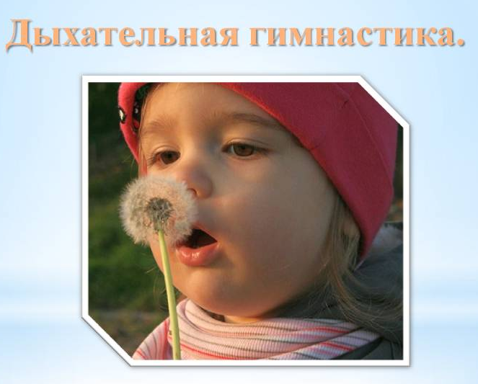 Дыхательная гимнастика укрепит иммунитет ребенка!

Думаете, что это не так? Вас одолевают сомнения? Заболевания системы дыхания у детей – слишком распространенное явление.
Дыхательная гимнастика вообще может стать отличным дополнением к самым разным терапиям. С ее помощью дыхательная система вашего малыша будет развиваться правильно.
К тому же, если ребенок нездоров, прекращать упражнения не нужно: дыхательные упражнения только ускорят процесс выздоровления. А еще попутно вы решите целый ряд проблем, ведь дыхательная гимнастика:
- улучшает кислородный обмен в организме

- стимулирует работу сердечно-сосудистой и пищеварительной систем;
- помогает маленькому человечку овладеть элементарными навыками саморегуляции: малыш учится расслабляться, успокаиваться, если он взволнован или раздражен чем-то.
А чтобы дыхательные упражнения стали полезными, необходимо выполнять их правильно:
- вдох производится через нос; - плечи ребенка остаются в спокойном состоянии (не поднимаются);
- выдыхать воздух следует плавно и длительно через нос; - щечки ребенка не должны раздуваться (можно контролировать их при помощи рук на этапе разучивания упражнений).

Немедленно прекращайте выполнять упражнения, если ребенок:
- дышит слишком часто;
- резко побледнел или покраснел;
- жалуется, что у него онемели ручки или ножки;
- начали дрожать кисти его рук

Возможно, произошла гипервентиляция легких. В этом случае попросите малыша сложить ладошки «лодочкой», «окунуть» в нее лицо и глубоко вдохнуть и выдохнуть в ладони несколько раз (2-3 обычно достаточно).

Предлагаю выполнить упражнения. Желательно делать упражнения утром вместе с детьми. Желаю успехов!
Дыхательная гимнастика «Качели»
Цель: укреплять физиологическое дыхание у детей.
Ребенку, находящемуся в положении лежа, кладут на живот в области диафрагмы легкую игрушку. Вдох и выдох – через нос. Взрослый произносит рифмовку:
Качели вверх (вдох),
Качели вниз (выдох),
Крепче ты, дружок, держись.
Дыхательная гимнастика «Дерево на ветру»
Цель: формирование дыхательного аппарата.
ИП: сидя на полу, скрестив ноги (варианты: сидя на коленях или на пятках, ноги вместе). Спина прямая. Поднимать руки вверх над головой с вдохом и опускать вниз, на пол перед собой с выдохом, немного сгибаясь при этом в туловище, будто гнется дерево.
Дыхательная гимнастика «Дровосек»
Цель: развитие плавного, длительного выдоха.
Встаньте прямо, ноги чуть шире плеч. На вдохе сложите руки топориком и поднимите их вверх. Резко, словно под тяжестью топора, вытянутые руки на выдохе опустите вниз, корпус наклоните, позволяя рукам "прорубить" пространство между ногами. Произнесите "бах". Повторите с ребенком шесть-восемь раз.
Дыхательная гимнастика «Надуй шарик»
Цель: тренировать силу вдоха и выдоха.
ИП: ребёнок сидит или стоит. «Надувая шарик» широко разводит руки в стороны и глубоко вдыхает, затем медленно сводит руки, соединяя ладони перед грудью и выдувает воздух – ффф. «Шарик лопнул» - хлопнуть в ладоши, «из шарика выходит воздух» - ребенок произносит: «шшш», вытягивая губы хоботком, опуская руки и оседая, как шарик, из которого выпустили воздух.

Подготовила учитель-логопед
Ирина Константиновна
Ляпкова

